Утверждена постановлением Администрации
(наименование документа об утверждении,
включая наименования
Пестяковского муниципального района
органов государственной власти или органов
местного самоуправления,
Ивановской области
принявших решение об утверждении схемы
или подписавших соглашение о
перераспределении земельных участков)
от ______________2022 г № ___________
Схема расположения земельного участка или земельных участков на кадастровом плане территории
Условный номер земельного участка 37:12:010602:ЗУ1
Площадь земельного участка 431 м²
Обозначение характерных точек границ |  | Координаты, м
 |  | Х |  | У
1 |  | 2 |  | 3
н1 |  | 272089.89 |  | 2318748.39
н2 |  | 272078.28 |  | 2318769.33
н3 |  | 272062.76 |  | 2318760.23
н4 |  | 272074.38 | 2318739.26
н1 |  | 272089.89 | 2318748.39
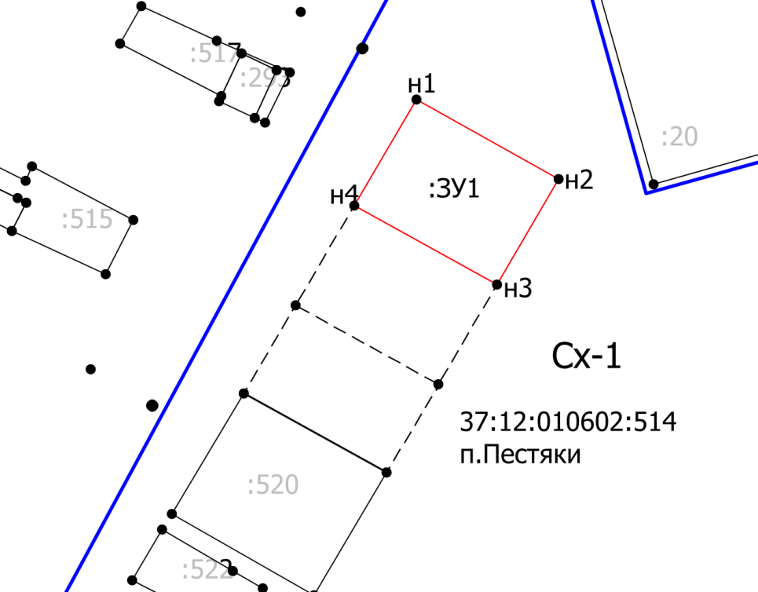

Масштаб 1:1000
Условные обозначения:

37:12:020213 | - номер кадастрового квартала
:1 | - кадастровый номер земельного участка
п.Пестяки | - название населенного пункта
 | -граница населенного пункта
 | - граница кадастрового квартала
 | - существующая часть границы, имеющиеся в ЕГРН сведения о которой достаточны для определения ее местоположения
 | - вновь образованная часть границы, сведения о которой достаточны для определения ее местоположения
------------- | -- существующая часть границы, имеющиеся в ЕГРН сведения о которой не достаточны для определения ее местоположения

